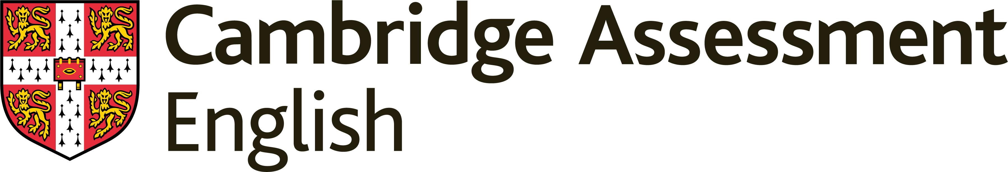

NOME CITTÁ, la NOME SCUOLA
diventa un centro di preparazione per le certificazioni d'inglese
del Cambridge Assessment English

CITTÀ, DATA – Compiere i primi passi per conoscere la lingua inglese, materia fondamentale per il futuro dei ragazzi, con modalità coinvolgenti adatte agli alunni più piccoli che uniscono apprendimento e divertimento e la garanzia offerta da un ente che è parte della prestigiosa Università di Cambridge. È questa l'opportunità offerta ai propri studenti dalla NOME SCUOLA di NOME CITTÀ, che è diventata ufficialmente un centro di preparazione per le certificazioni d'inglese del Cambridge Assessment English, ente certificatore della conoscenza della lingua inglese a livello globale. In particolare la NOME SCUOLA organizzerà corsi di preparazione per i certificati di livello INDICAZIONE LIVELLO del Quadro Comune Europeo di Riferimento per la conoscenza delle lingue. SPAZIO PER DICHIARAZIONE PRESIDE

Le certificazioni per la scuola

Gli esami del Cambridge Assessment English per le scuole delineano un percorso didattico che, integrandosi con i programmi ministeriali, fa crescere il livello di padronanza dell'inglese degli studenti, dai primi passi fino all'eccellenza. Gli esami possono infatti essere sostenuti già dalla scuola primaria e arrivano fino a quella secondaria di secondo grado. Le prove sono costruite da un team di esperti per stimolare in maniera specifica l’apprendimento ad ogni età. SPAZIO PER DICHIARAZIONE INSEGNANTE

Gli esami per la scuola primaria

Per quanto riguarda le certificazioni dedicate alla scuola primaria, le prove sono studiate appositamente per gli alunni più piccoli che entrano per la prima volta in contatto con la lingua. Gli esami uniscono l'approccio didattico con quello ludico e vengono svolti sotto forma di “gioco” nel quale non esiste la possibilità di essere bocciati e tutti i partecipanti ricevono un riconoscimento. In particolare gli esami solitamente collegati con questa fase del percorso scolastico sono:

Pre A1 Starters
Primo esame della serie “young learners”, creato per bambini che compiono i loro primi passi nell’apprendimento dell’inglese.

A1 Movers
Il secondo esame per “young learners”, motiva i più piccoli a imparare la lingua attraverso attività divertenti.

A2 Flyers
Terzo passo del percorso didattico per i bambini, che accrescono abilità e sicurezza. L’obiettivo è di stimolare l’apprendimento verso livelli più alti.

L'attività del Cambridge Assessment English in Italia

Nel nostro Paese sono più di 5.500 le realtà, tra scuole statali, paritarie e private di lingua ed enti di formazione, che propongono corsi di preparazione ai certificati del Cambridge Assessment English. E radicati in ogni parte d'Italia sono anche i 170 Centri autorizzati all’amministrazione delle relative sessioni d’esame, che si tengono nelle stesse date in tutto il mondo. Gli esami svolti in Italia negli ultimi 5 anni sono stati oltre 1,2 milioni, con una media di quasi 9mila sessioni organizzate ogni dodici mesi sul territorio nazionale. La maggior parte degli istituti scolastici e delle università pubbliche e private italiane riconoscono gli esami del Cambridge Assessment English all'interno dei propri curricula e le certificazioni rappresentano un valore aggiunto significativo nei processi di selezione di aziende ed enti pubblici.

Maggiori informazioni e approfondimenti possono essere consultati sul sito del Cambridge Assessment English.

